МИНИСТЕРСТВО ОБРАЗОВАНИЯ РЕСПУБЛИКИ БЕЛАРУСЬ

УЧРЕЖДЕНИЕ ОБРАЗОВАНИЯ

«БРЕСТСКИЙ ГОСУДАРСТВЕННЫЙ ТЕХНИЧЕСКИЙ УНИВЕРСИТЕТ»

КАФЕДРА «ИИТ»

Лабораторная работа №3

По дисциплине «Проектирование интернет систем»

Выполнил: студент ФЭИС

группы ПО-2

Шелест П.Ю.

Проверила: Слинко Е.В.

Брест, 2020

**Цель:** Познакомиться с предметной областью, реализовать минимальный функционал без детального проектирования согласно паттерну «сценарий транзакции»

**Задание:**

Разработайте и опишите карту контекстов, разработанных в ЛР No2 и смысловое ядро.

Вариант − продажа электрооборудования;

**Ограниченные контексты:**

**Добавление записи об электрооборудовании** – позволяет зарегистрировать в системе новое электрооборудование для дальнейшего предоставления информации клиентам.

**Добавление записи о клиенте** – позволяет администратору добавлять новых клиентов в систему для дальнейшего совершения ими покупок.

**Удаление записи об электрооборудовании** – позволяет администратору удалить из системы записи об неактуальном электрооборудовании.

**Удаление записи о клиенте** – позволяет администратору удалить из системы неактуальную информацию о клиентах.

**Покупка электрооборудования** – администратор фиксирует покупку электрооборудования клиентом в отдельном списке связывая данные клиента с данными приобретаемого им электрооборудования.

**Доставка электрооборудования** – отправка заказанного электрооборудования в выбранное место.

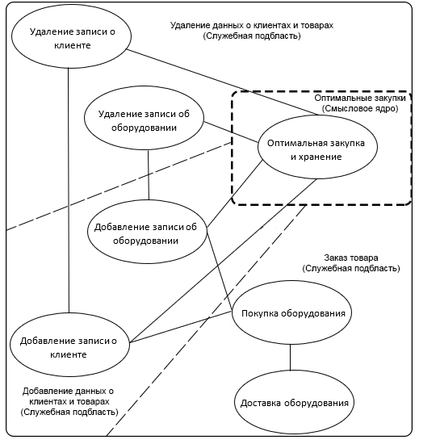

**Карта ограниченных контекстов:**

Удаление записи о клиенте

Customer-supplier development

d

u

u

Удаление записи об оборудовании

Customer-supplier development

d

u

Оптимальная закупка и хранение

Shared kernel

Shared kernel

u

u

u

Customer-supplier development

d

Добавление записи об оборудовании

Customer-supplier development

d

d

uv

Покупка оборудования

Доставка оборудования

d

uv

Добавление записи о клиенте

Partnership

d

d

**Смысловое ядро:**

Смысловое ядро в системе “продажа электрооборудования” – закупка и хранение электрооборудования в количестве, полученном благодаря механизму, который будет учитывать историю продаж и данные о запасах для получения прогноза спроса и конкретных объемов оптимальных запасов.

Вспомогательными модулями для смыслового ядра будут модули управления записями о клиентах и товарах такие как, удаление и добавление записей о клиентах, удаление и добавление записей о товарах. Удаление и добавление имеют «общее ядро» так как управляют одним списком данных и тесно взаимосвязаны друг с другом. Они разработаны для управления и учета товаров, имеющихся в магазине, а также для ведения базы клиентов магазина, совершавших или желающих совершить какие-либо покупки.

Доставка и покупка электрооборудывания имеют партнерские отношения, потому что одно полностью зависит от другого и, когда один из этапов проваливается, то второй тоже терпит крах.

**Выводы:**

В результате выполнения работы я ознакомился с предметной областью, реализовал минимальный функционал без детального проектирования согласно паттерну «сценарий транзакции». Были добавлены несколько ограниченных контекстов. Была создана карта контекстов, а также выделено смысловое ядро.